ТОКАРНЫЙ СТАНОК С ЧПУ
KE80
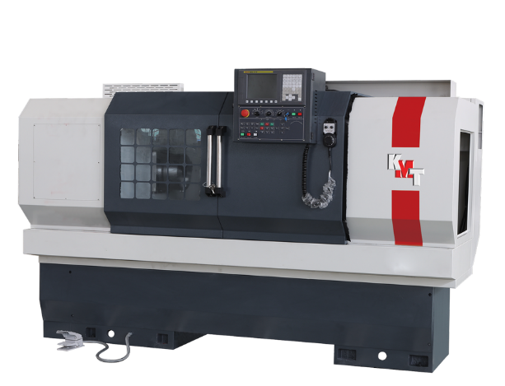 | - Токарные станки с ЧПУ серии KE — это знаменитые станки 16А20Ф3, разработанные Советскими инженерами завода «КРАСНЫЙ ПРОЛЕТАРИЙ» и внедренные на производстве завода QZ Цельнолитая чугунная станина усилена ребрами жесткости. Такая конструкция обеспечивает высокую надежность, жесткость и виброустойчивость при работе.  - Закаленные отшлифованные V-образные направляющие покрыты специальным покрытием Turcite-B для перемещения без износа и трения.  - Шести поизционная револьверная головка с внутренним подводом СОЖ обеспечивает высокую точность позиционирования, жесткость обработки.  - Подача СОЖ через револьверную головку позволяет снизить затраты на режущий инструмент.

 | Серия токарных станков с ЧПУ на горизонтальной станине KMT | Видео в работе

ОБЩИЙ ВИД СТАНКА KE80
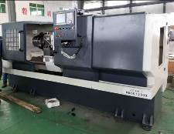
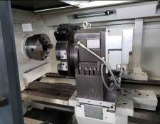
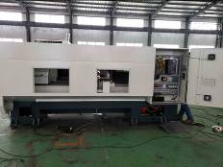

Конструктивные особенности:
Цельнолитая станина увеличенной массы  - Для станины токарного станка применяется литая станина с направляющими типа ласточкин хвост. Компоновка внутренних частей станины усилена ребрами жесткости. Толщина стенок литья 20-25 мм, увеличена масса станины в сравнении с аналогичными станками на 10 - 15 %. | 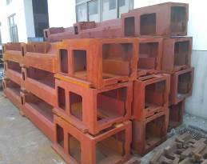
Увеличенное отверстие в шпинделе  - В стандартной комплектации станок оснащен шпинделем с увеличенным отверстием – 105 мм, соответственно для моделей КЕ80, что значительно расширяет технологические возможности обрабатываемых прутков. | 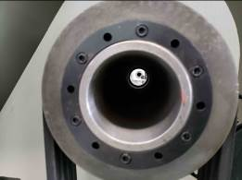
Направляющие скольжения  - Закаленные отшлифованные V-образные направляющие покрыты специальным покрытием Turcite-B. Современный, износостойкий материал Turcite-B обеспечивает улучшенное скольжение узлов продольной и поперечной подачи. Глубина закалки направляющих составляет 2 - 3 мм, твердость достигает 48-52HRC. | 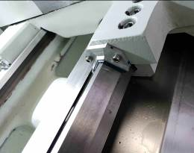
Задняя бабка  - Задняя бабка с ручным перемещением пиноли токарного станка с ЧПУ КЕ предназначена для закрепления и поддержания обрабатываемой заготовки. Обработка детали производится по всей длине относительно оси детали режущим инструментом. В заднюю бабку также можно установить инструменты для осевой обработки отверстий, такие как сверла, зенкеры, развертки, метчики и др.  - Опционально устанавливается задняя бабка, пиноль которой работает от гидростанции. | 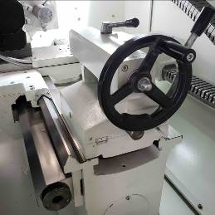
Шпиндельная бабка моделей  Для моделей KE80  - На модели установлен трех ступенчатый редуктор, что позволяет осуществлять высокопроизводительную токарную обработку с припусками 3-6 мм на сторону. Переключение диапозонов осуществляется в ручную.  - Все шестерни коробки имеют поверхностную закалку ТВЧ 45-54 HRC. Реализована централизованная система смазки, что гарантирует малый износ шестеренок в процессе работы и продлевает срок эксплуатации станка. | 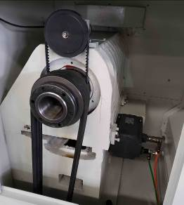
Система ЧПУ  Станки укомплектованы самой распространенной системой ЧПУ в России - Siemens.  Особенности системы ЧПУ Siemens Sinumerik 808D:  - Изысканная и надежная система ЧПУ;  - Система ЧПУ оборудована портом USB и сетевым портом, находящимся на передней панели для удобного использования;  - Функция передачи данных, пульт перемещений MPG;  - Литая панель управления изготовлена из износостойкого пластика, клавиши клавиатуры покрыты пленкой. Высокая надежность и водонепроницаемость обеспечивают хорошую работу системы управления в жестких условиях эксплуатации;  - Компактность и функциональность 2-х осевой обработки;  - Цветной дисплей и большой размер клавиатуры максимально удобно подходит для работы оператора станка;  - - Интерфейс на русском языке;работы оператора станка;  - Интерфейс на русском языке; | 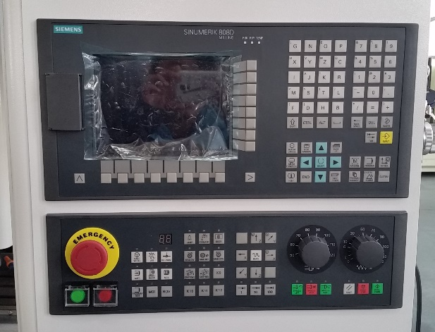
6-ти позиционная револьверная головка YANTAI  - На станках серии КЕ установлена 6-ти позиционная электрическая револьверная головка производства YANTAI которая позволяет использовать различные комбинации инструмента для точения, расточки, сверления и нарезания резьбы. Револьверная головка оснащена системой подачи СОЖ через револьверную головку, что повышает производительность обработки и снижает расходы на режущий инструмент. Время смены инструмента 3 секунды.  - Установленный насос подачи СОЖ повышенного давления (мощность помпы - 370Вт, давление СОЖ на выходе- 2,3MПа) позволяет увеличить производительность оборудования, сократить расход режущего инструмента, повысить точность и качество обработанных поверхностей.  - В комплект оснастки входи три расточных блока и три блока для торцовых резцов.  - Технологическая оснастка:  - - КЕ80 сечение резца 32х32мм, диаметр отверстия расточного блока Ø 40 мм. | 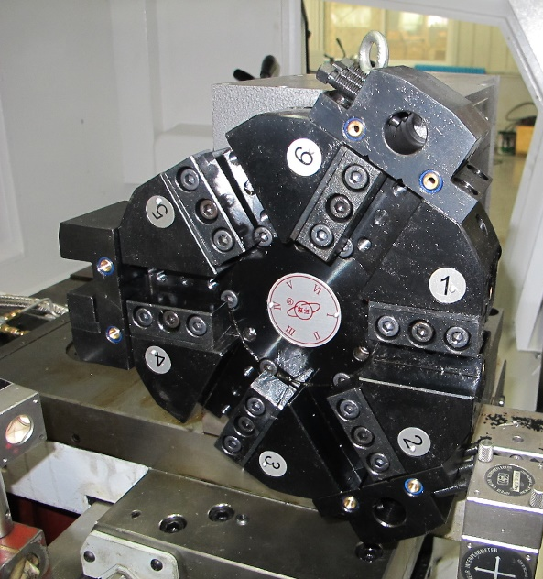

ТЕХНИЧЕСКИЕ ХАРАКТЕРИСТИКИ KE80

Модификация | Ед.изм | KE80 (CK6180X2000)
Максимальный диаметр обработки над станиной | Мм | ø 800
Максимальный диаметр обработки над суппортом | Мм | ø 540
Диаметр патрона | Мм | ø 305
Расстояние между центрами | Мм | 2000
Ширина направляющих станины | Мм | 460
Перемещение по оси Х | Мм | 450
Перемещение по оси Z | Мм | 1890
Конус шпинделя | Тип | A2-11
Диаметр отверстия в шпинделе | Мм | ø 105 мех. патрон
Диапазон скоростей вращения шпинделя с  механическим патроном | Об/мин | 15-100; 100-500; 150-1000
Мощность электродвигателя главного привода | кВт | 15,0
Количество инструмента в револьверной головке | Шт. | 6
Сечение инструмента | Мм х Мм | 32х32
Мощность помпы СОЖ | кВт | 0,2
Диаметр пиноли задней бабки | Мм | ø 102
Выдвижение пиноли задней бабки | Мм | 305
Конус пиноли задней бабки | Тип | МТ5
Скорость быстрых перемещений по осям X / Z | М/мин | 5 / 8
Напряжение сети | В | 380 ± 5%
Частота тока | Гц | 50
Габаритные размеры для станка с  механическим патроном (ДхШхВ) | Мм | 3900х1600х1830
Габаритные размеры для станка с гидравлическим патроном (ДхШхВ) | Мм | 4350х1600х1830
Масса нетто | Кг | 4600

Стандартная комплектация:
- Инвертор Delta
- Бесступенчатое регулирование скорости шпинделя
- Комплект мягких и каленых кулачков
- 6-ти позиционная револьверная головка YANTAI
- Комплект вспомогательной оснастки для рев. головки
- Система подачи СОЖ через револьверную головку
- Насос подачи СОЖ повышенного давления
- Вращающийся задний центр
-Подвижный люнет ф120-ф240
-Не подвижный ф185-ф400
- Теплообменник электрошкафа
- СЕ стандарт электрошкафа, компоненты Siemens
- Магнитный выключатель открытия двери
- LED освещение рабочей зоны
- Маховик перемещений по осям (MPG)
- Трехцветная сигнальная лампа
- Кабинетная защита зоны обработки
- Автоматическая система смазки
- Комплект опор для монтажа станка
- Руководство по эксплуатации на русском языке

Условия оплаты оборудования:
Складское оборудование: 100% предоплата.
Заказное оборудование: 50% предоплата, 30% по факту готовности оборудования на заводе-изготовителе, 20% по факту поступления оборудования на склад.

Условия отгрузки:
Самовывоз со склада Поставщика в РФ.
Доставка оплачивается отдельно.

Гарантия 1 год. Сервис.
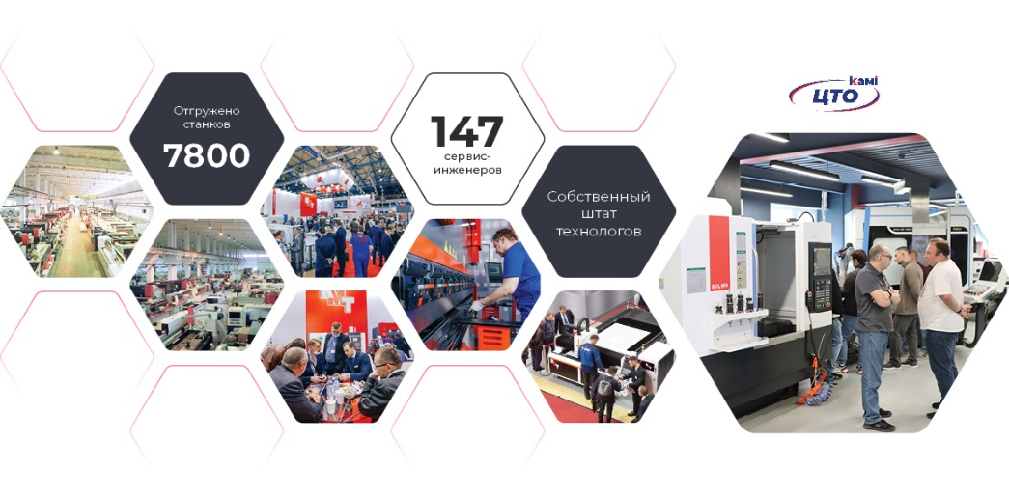

СТОИМОСТЬ ОБОРУДОВАНИЯ:
Наименование оборудования | Цена  с НДС
KE80/2000 (CK6180X2000) Токарный станок с ЧПУ  Опции, включенные в стоимость:  - Система ЧПУ Siemens Sinumerik 808DA  - 3-кулачковый полый механический патрон ø 305мм  - Мощность электродвигателя главного привода 15 кВт  - Трехступенчатый редуктор  - Ручная задняя бабка | 367 514 CNY

